Физика 10 Мякишев Контрольная 1
Контрольная работа № 1 по физике в 10 классе «Кинематика» с ответами по УМК Мякишев, Буховцев, Сотский (5 вариантов). Цитаты из пособия «Физика. Самостоятельные и контрольные работы. 10 класс : базовый и углубленный уровни / Ерюткин, Ерюткина» использованы в учебных целях. Ответы адресованы родителям. Физика 10 Мякишев Контрольная 1 + ответы.

Физика 10 класс (УМК Мякишев и др.)
Контрольная работа «Кинематика»

Вариант 1
- Установите соответствие между параметрами движения и уравнениями, их описывающими, для равноускоренного движения без начальной скорости.
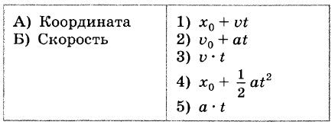
- В одном направлении из одной точки одновременно начали двигаться два тела: первое – с постоянной скоростью 5 м/с, второе – с постоянным ускорением 2 м/с². Определите среднюю скорость второго тела до того момента, когда оно догонит первое тело.
- Тело запускают вертикально вверх со скоростью 50 м/с. На какой высоте скорость тела будет равна 30 м/с и направлена вертикально вниз?
- Как изменится дальность полёта тела, брошенного горизонтально с большой высоты, если его скорость увеличить в 2 раза?
1) уменьшится в 2 раза; 2) уменьшится в 4 раза; 3) не изменится; 4) увеличится в 2 раза; 5) увеличится в 4 раза.
Вариант 2
- Установите соответствие между параметрами движения и формулами, их описывающими, для равнозамедленного движения с начальной скоростью υ₀.
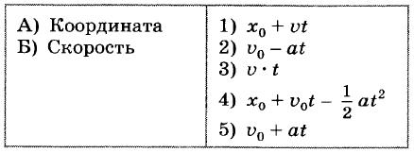
- Автомобиль начал движение с ускорением 0,5 м/с² в тот момент, когда мимо него проезжал трамвай со скоростью 5 м/с. Определите среднюю скорость автомобиля за промежуток времени, в течение которого автомобиль догонял трамвай.
- Тело было брошено вертикально вверх, и через 0,8 с полёта его скорость уменьшилась в 2 раза. На какой высоте это произошло?
- Как изменилась дальность полёта тела, брошенного горизонтально, если высота полёта увеличилась в 4 раза?
1) уменьшилась в 2 раза; 2) уменьшилась в 4 раза; 3) не изменилась; 4) увеличилась в 2 раза; 5) увеличилась в 4 раза.
Вариант 3
- Установите соответствие между параметрами движения и формулами, их описывающими, для равномерного движения по окружности.
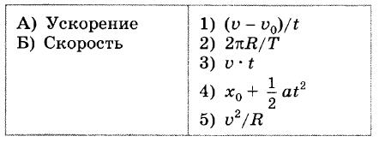
- Два тела, находясь на расстоянии 187,5 м, одновременно начинают движение вдоль одной прямой навстречу друг другу. Начальная скорость первого тела 10 м/с, его ускорение 2 м/с². Начальная скорость второго тела 20 м/с, его ускорение 1 м/с². На сколько средняя скорость второго тела больше средней скорости первого тела за промежуток времени от начала движения до их встречи?
- С балкона, находящегося на высоте 15 м, вертикально вверх бросают мяч со скоростью 10 м/с. Определите время полёта мяча и его скорость в момент падения на землю.
- Как изменится центростремительное ускорение точек обода колеса, если период обращения колеса уменьшится в 5 раз?
1) уменьшится в 5 раз; 2) уменьшится в 25 раз; 3) не изменится; 4) увеличится в 5 раз; 5) увеличится в 25 раз.
Вариант 4
- Установите соответствие между параметрами движения и формулами, их описывающими, для равноускоренного прямолинейного движения без начальной скорости.
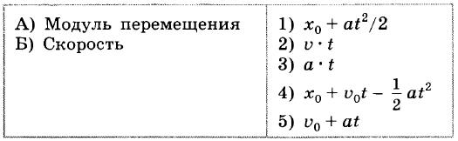
- Два тела движутся вдоль одной прямой навстречу друг другу. Начальная скорость первого тела 2 м/с, начальная скорость второго тела 4 м/с. Ускорение первого тела 0,5 м/с², ускорение второго тела 0,2 м/с². Ускорения направлены противоположно начальным скоростям тел. Определите расстояние между телами в начальный момент времени, если они встретились в тот момент, когда остановились.
- Камень брошен вертикально вниз со скоростью 4 м/с с большой высоты. Определите среднюю скорость камня за первые 3 с полёта.
- Как изменится центростремительное ускорение точек обода колеса, если период обращения колеса увеличить в 3 раза?
1) уменьшится в 3 раза; 2) уменьшится в 9 раз; 3) не изменится; 4) увеличится в 3 раза; 5) увеличится в 9 раз.
Вариант 5*
- Уравнение движения тела имеет вид х = 6t – 2t². Какое уравнение правильно описывает зависимость проекции скорости vx этого тела от времени?
1) υ_{x} = 6 – 2t; 2) υ_{x} = 4t; 3) υ_{x} = 6 – 4t; 4) υ_{x} = –2t; 5) υ_{x} = 12 – 4t.
- В тот момент, когда пассажиру оставалось до двери вагона дойти 12 м, поезд тронулся с ускорением 0,5 м/с² из состояния покоя. Человек побежал со скоростью 4 м/с, догоняя состав. Сможет ли человек попасть в вагон? Сколько времени ему может понадобиться? Проанализируйте полученный ответ.
- Камень бросили под углом 45° к горизонту. Максимальная высота подъёма камня составила 15 м. Определите дальность полёта камня.
- Центростремительное ускорение второго колеса в 6,4 раза больше центростремительного ускорения первого. Во сколько раз радиус первого колеса больше радиуса второго, если период обращения первого колеса больше периода обращения второго в 4 раза?

Ответы на контрольную работу
Вариант 1. 1. А4; Б5. 2. 5 м/с. 3. 80 м. 4. 4 (увеличится в 2 раза).
Вариант 2. 1. А4; Б2. 2. 5 м/с. 3. 9,6 м. 4. 4 (увеличилась в 2 раза).
Вариант 3. 1. А5; Б2. 2. 7,5 м/с. 3. 3 с; –20 м/с. 4. 2 (уменьшится в 25 раз).
Вариант 4. 1. А1; Б3. 2. 44 м. 3. 19 м/с. 4. 2 (уменьшится в 9 раз).
Вариант 5*. 1. 3 (υ_{x} = 6 – 4t). 2. Сможет; 4 с, 12 с. 3. 300 м. 4. В 2,5 раза.

